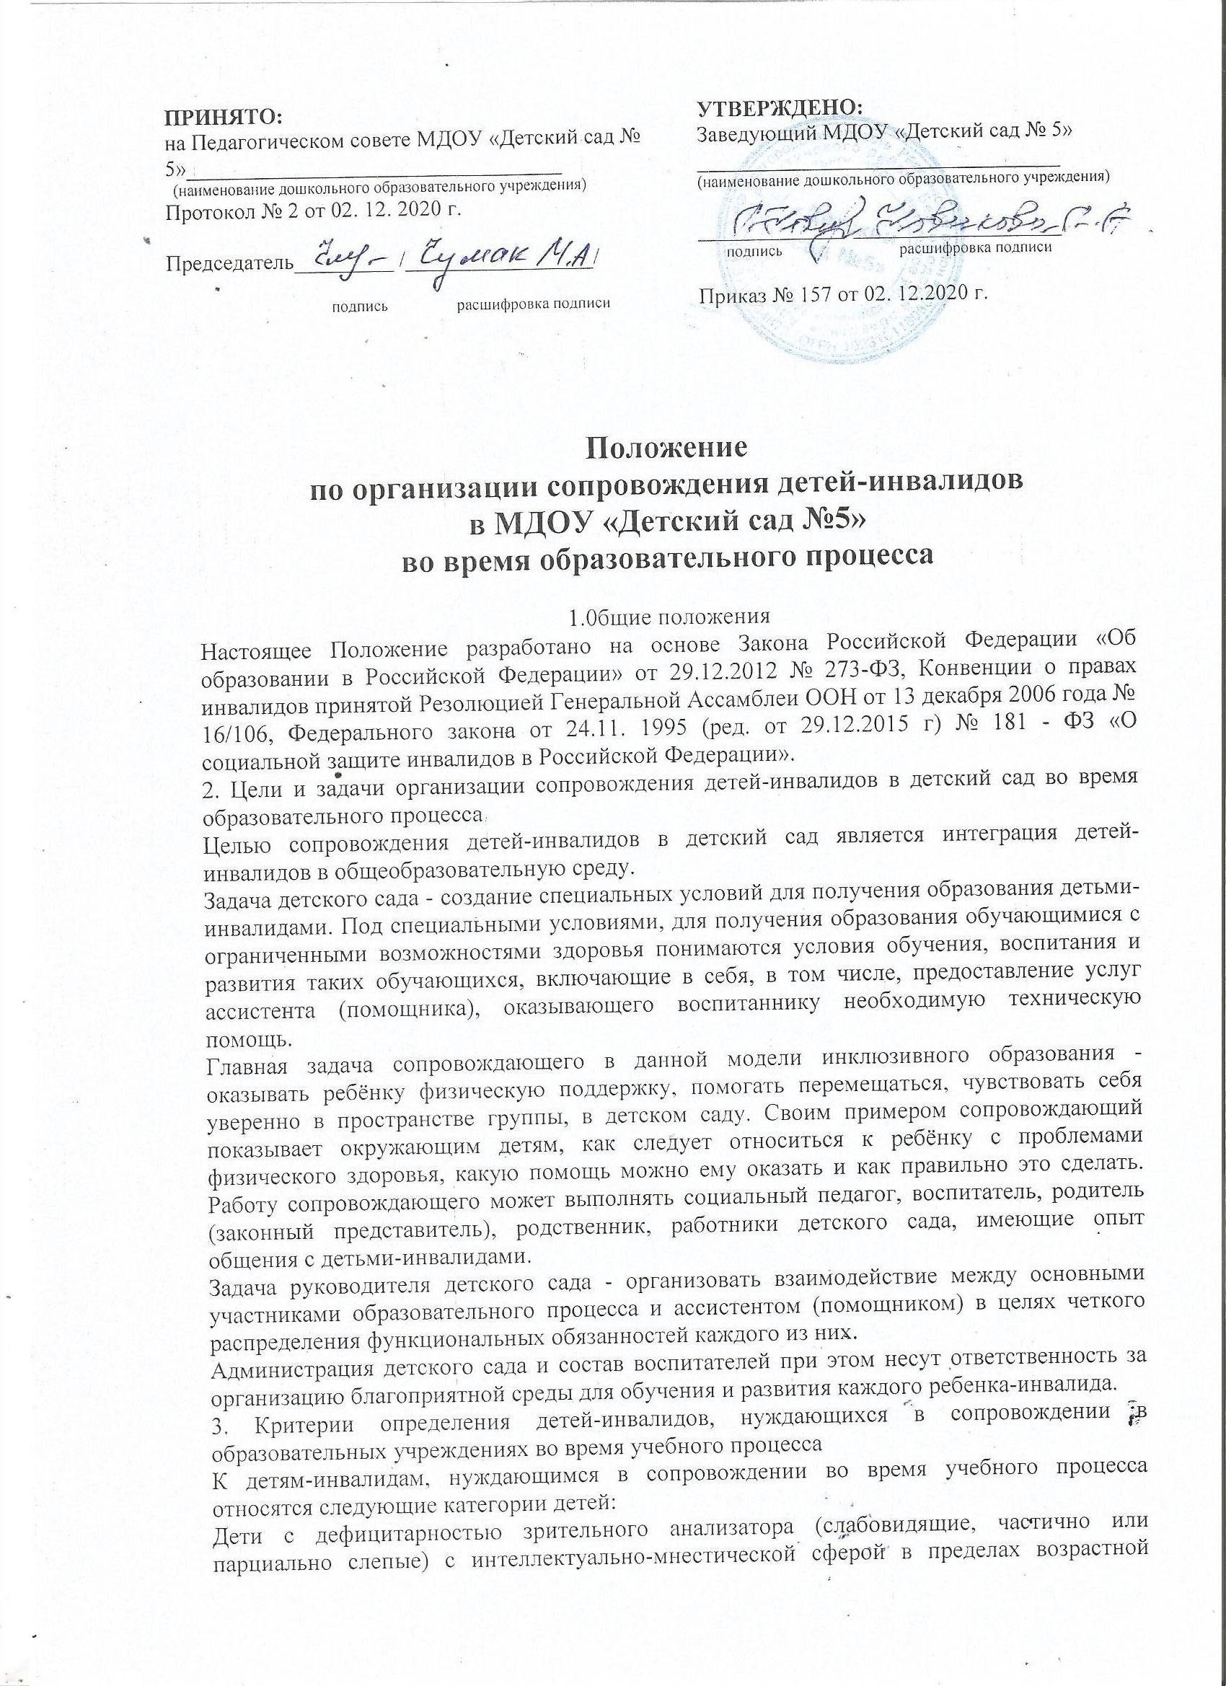

нормы или с расстройствами психологического (психического) развития негрубой формы (Е 80 - 83) и без расстройства поведения.

Острота зрения на лучший видящий глаз с коррекцией должна быть 0,3 и менее. Кроме снижения остроты зрения слабовидящие дети могут иметь отклонения в состоянии других

зрительных функций: цвето и светоощущений перифирического и бинокулярного зрения Н 52.0 - гиперметропия (дальнозоркость)

Н 52.1 - миопия (близорукость)

Н 52.2 - астигматизм

Дети с дефицитарностью слухового анализатора с Ш (средне-тяжелой) степенью тугоухости по аудиограмме с интеллектуально-мнестической сферой в пределах возрастной нормы или с расстройствами психологического (психического) развития негрубой формы (ЕЁ 80 - 83) и без расстройства поведения.

Кроме средне-тяжелой степени тугоухости по аудиограмме дети могут иметь и другие болезни уха (Н 91-95).

Дети с дефицитарностью опорно-двигательного аппарата (по типу детского церебрального паралича при негрубой степени выраженности нарушений движений и самостоятельном передвижении ребенка и при выраженной степени двигательных нарушений и несамостоятельности передвижения ребенка: пользующихся инвалидной коляской, костылями, тростью) с интеллектуально-мнестической сферой в пределах возрастной нормы или с расстройствами психологического (психического) негрубой формы (Е 80 - 83) и без расстройства поведения. О 80-83 - ДЦП (детский церебральный паралич).

Дети с расстройствами аутистического спектра (РАС) Е 84.12 (атипичный аутизм без умственной отсталости) и без расстройства поведения.

4. Организация процесса сопровождения детей-инвалидов в детском саду во время учебного процесса

4.1.Услуги ассистента (помощника) предоставляются детям-инвалидам, являющимися воспитанниками детского сада.

Решение об оказании услуг сопровождения принимает заведующий детского сада на основании следующих документов:

- заявление родителей (законных представителей) ребенка-инвалида;

- заключение медико-социальной экспертизы (МСЭ) об установлении инвалидности;

- индивидуальная программа реабилитации ребенка-инвалида, выдаваемая федеральными государственными учреждениями медико-социальной экспертизы (далее - ИПР);

- заключение психолого-медико-педагогической комиссии с рекомендациями 06 организации сопровождения ребёнка-инвалида во время учебного процесса.

Заведующий детским садом заключает Соглашение 0б организации процесса сопровождения ребенка-инвалида в образовательном учреждении во время учебного процесса с родителями (законными представителями) (Приложение №1).

Содержание, объём, сроки, количество предоставляемых услуг технического сопровождения определяется на основании представленных родителями (законными

представителями) вышеназванных документов, а также индивидуальным образовательным маршрутом ребенка-инвалида.

Детский сад, по согласованию с родителями, может самостоятельно определить потребность ребёнка со сложными ограничениями здоровья в организации сопровождения, но в этом случае необходимо дать обоснованные рекомендации для дополнения ИПР и соответствующего заключения ПМПК.

Ассистентом может стать человек без специального образования, являющийся сотрудником детского сада, но имеющий опыт в общении с инвалидами; педагогический работник, работавший с детьми - инвалидами; медицинский работник или родственник, родитель (законный представитель) и др.

В круг обязанностей ассистента (помощника) входит сопровождение ребёнка – инвалида с целью оказания технической и физической поддержки, помощи в перемещении внутри здания детского сада, группы, в образовательном пространстве в целом; в формировании чувства уверенности, эмоционального, психологического комфорта; приватной помощи по уходу (например, помочь с личной гигиеной, питанием; помочь одеться и раздеться, поправить одежду); поговорить с воспитателем, общаться со сверстниками и другими людьми в детском саду.

5. Основное содержание деятельности ассистента (помощника) при организации сопровождения детей-инвалидов в детском саду во время учебного процесса

1. В вопросах организации деятельности ассистента можно выделить три этапа: предварительный этап (этап вхождения в должность), который включает в себя:

- изучение личного дела ребёнка;

- знакомство с результатами диагностики, проведённой специалистами, с медицинской картой, утвержденным образовательным маршрутом;

- встречи со специалистами и представителями [ШТк для получения рекомендаций;

- знакомство с родителями;

- изучение особенностей характера, поведения, интересов, сильных и слабых сторон личности своего будущего подопечного.

На этом этапе определяется персональный маршрут сопровождения и решаются организационные моменты (встреча в здании; помощь при переодевании и переобувании; выбор места в группе, где будет сидеть, спать ребёнок, в соответствии с потребностями и особенностями ребёнка (маркировка, высота, дополнительное оборудование и т.п.), выбор

места, где будет находиться сам сопровождающий, если в этом есть необходимость).

2. Адаптационный этап включает в себя постепенное установление межличностного контакта с ребёнком - инвалидом. Лучше познакомиться заранее, в привычной для него обстановке и только после этого встречаться в детском саду. В детском саду познакомить ребенка-инвалида с помещениями учреждения (группы, спортивный зал, актовый зал, служебные помещения, и т. д.), спальным местом. Сроки адаптации детей - инвалидов в детском саду индивидуальны.

3. Основной этап (этап сопровождения) включает в себя:

- повседневную, последовательную работу по сопровождению обучающегося ребёнка - инвалида в образовательном процессе, общественной, социальной жизни детского сада;

- организацию рабочего пространства;

- постоянное наблюдение и общение, информирование родителей о процессе социализации ребенка в детском саду;

- помощь ребёнку при включении его в среду сверстников, в жизнь группы, детского сада, отслеживание и регулирование эмоционально-волевой сферы (реагирование, контакты, контекст общения детей, соответствующее участие для разрешения конфликтных ситуаций, демонстрация поддержки, поощрения, воодушевления, тактичного порицания);

- физическое сопровождение (при необходимости помочь сходить в туалет; вымыть руки; оказать помощь в перемещении, при установке необходимой специальной аппаратуры и т.п.).

6. Обязанности ассистента (помощника) по организации сопровождения детей- инвалидов

Ассистент (помощник) по организации сопровождения детей-инвалидов в детском саду во

время учебного процесса имеет следующие обязанности:

- организует процесс персонального сопровождения ребенка в детском саду с учетом его физического состояния;

- оказывает помощь и физическую поддержку воспитаннику, при перемещении в пространстве группы, в здании детского сада;

- создает условия для реальной индивидуализации процесса обучения (контролирует организацию рабочего пространства воспитанника, соблюдение особого режима, временной организации образовательной среды в соответствии с реальными возможностями ребенка);

- составляет персональный маршрут сопровождения ребенка - инвалида в образовательном учреждении;

- контролирует состояние ребенка - эмоциональное и физическое в соответствии с рекомендациями индивидуальной программы реабилитации, заключением центральной (территориальной) психолого-медико-педагогической комиссии, специалистов ПМПк образовательного учреждения, специалистов здравоохранения; участвует в работе педагогических, методических советов, других формах методической работы, в подготовке и проведении родительских собраний, в организации и проведении консультативной помощи родителям (законным представителям) обучающихся по вопросам организации сопровождения ребенка- инвалида в учебном процессе;

- контролирует и оценивает эффективность созданных условий и степень их комфортности для ребенка-инвалида в детском саду;

- обеспечивает охрану жизни и здоровья воспитанников во время образовательного процесса. Выполняет правила по охране труда и пожарной безопасности.

- Ассистенту (помощнику) по организации сопровождения детей-инвалидов в детском саду во время учебного процесса необходимо знать:

- приоритетные направления развития образовательной системы Российской Федерации, Конвенцию о правах ребенка, Конвенцию о правах инвалидов, законы и иные нормативные правовые акты, регламентирующие образовательную деятельность и основные гарантии, и поддержку инвалидов;

- основы педагогики, психологии, возрастной физиологии, гигиены, доврачебной медицинской помощи, теорию и методику воспитательной работы, методы убеждения, аргументацию своей позиции, установления контактов с воспитанниками разного возраста, их родителями (законными представителями), правила охраны жизни и здоровья воспитанников, ухода за детьми;

- основы работы с текстовыми редакторами, электронными таблицами, электронной почтой, мультимедийным оборудованием;

- правила внутреннего трудового распорядка детского сада, правила по охране труда и пожарной безопасности.

Приложение 1

Соглашение об организации процесса сопровождения детей-инвалидов

Муниципальное дошкольное образовательное учреждение

«Детский сад №5», именуемое в дальнейшем «Учреждение», в лице заведующего детским

садом Новиковой Л. А., действующего на основании Устава, с одной стороны и именуемый (ая) в дальнейшем «Родитель (законный представитель)», а при совместном

упоминании - «Стороны», заключили настоящее соглашение о нижеследующем:

1. Учреждение обязуется организовать процесс сопровождения‚ ребенка-инвалида (далее - воспитанника) во время образовательного процесса.

2. Организация процесса сопровождения воспитанника во время образовательного процесса осуществляется за счет средств областного бюджета.

3. Организация процесса сопровождения воспитанника во время образовательного процесса осуществляется при наличии:

1) заявления родителей (законных представителей) воспитанника об организации сопровождения;

2) заключения медико-социальной экспертизы (МСЭ) об установлении инвалидности;

3) индивидуальной программы - реабилитации воспитанника, - выдаваемой федеральными государственными учреждениями медико-социальной экспертизы (далее - ИПР);

4) заключения психолого-медико-педагогической комиссии с рекомендациями об организации сопровождения воспитанника во время образовательного процесса.

4. Заведующий детским садом обязан:

- закрепить за воспитанником ассистента (помощника), осуществляющего его сопровождение в детском саду во время образовательного процесса;

- довести до сведения родителя (законного представителя) порядок и сроки оказания услуг ассистентом (помощником), осуществляющего сопровождение воспитанника во время образовательного процесса;

- довести до сведения родителя (законного представителя) фамилию, имя, отчество, должность лица, ответственного за организацию сопровождения, а также фамилию, имя, отчество ассистента (помощника);

- довести до сведения родителя (законного представителя) информацию об органах и организациях, их должностных лицах, осуществляющих контроль и надзор за соблюдением, обеспечением и защитой прав детей-инвалидов;

- в пятидневный срок рассмотреть жалобу родителя (законного представителя) по вопросам действий (бездействий) ассистента (помощника), нарушающих права и свободы

воспитанника.

5. Заведующий осуществляет права, предусмотренные действующим законодательством Российской Федерации.

6. Родитель (законный представитель) воспитанника обязан:

- обеспечить своевременное прибытие воспитанника, а также своевременно встречать воспитанника,

- взаимодействовать с ассистентом (помощником) с целью улучшения социальной адаптации и динамики развития воспитанника

- сообщать заведующему детским садом обо всех действиях (бездействиях)ассистента (помощника), нарушающего права и свободы воспитанника.

7. Родитель (законный представитель) вправе:

- предлагать заведующему детским садом кандидатуры лиц, способных выполнять функции ассистента (помощника) по организации сопровождения воспитанника во время образовательного процесса, а также оказывать услуги ассистента (помощника) лично на основании заключенного с детским садом договора;

- осуществлять иные права, предусмотренные действующим законодательством Российской Федерации.

8. В случае невыполнения (ненадлежащего выполнения) принятых на себя обязательств, Стороны несут ответственность в соответствии с действующим законодательством Российской Федерации.

9. Настоящее соглашение составлено в двух экземплярах, имеющих одинаковую

юридическую силу, по одному для каждой из Сторон.

10. Настоящее соглашение вступает в силу с момента подписания Сторонами и

действует до «__» Г.

Реквизиты и подписи Сторон

|  |  |
| --- | --- |
| **Организация:**  Муниципальное дошкольное образовательное учреждение «Детский сад № 5»  309311, Белгородская область, Ракитянский район, село Центральное, ул. Молодёжная, д. 7.  Тел: (47 245)25 2 48  ИНН 3116004673  Л/с 20266034221  Отделение Белгород Банка России // УФК по Белгородской области г.Белгород  Р/с 03234643146480002600  БИК 011403102  КПП 311601001  КБК 87130201050050000130  ОКТМО 14648471000  ОГРН 1023101180805  Кор.сч 40102810745370000018  е- mail: mdou14rakit@yandex.ru  ______________________ Л.А.Новикова | **Родитель (законный представитель):**  Ф.И.О.  Адрес места проживания:  Адрес прописки:  Тел.  Паспортные данные:  _____________/_____________ |